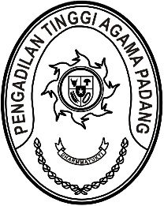
PENGADILAN TINGGI AGAMA PADANG
Jl. By Pass KM 24 Anak Air, Telp. (0751) 7054806, Fax. (0751) 40537
Homepage : www.pta-padang.go.id, e-mail : admin@pta-padang.go.id

PADANG - 25171

Nomor : W3-A/ /OT.01.2/X/2022 4 Oktober 2022
Lampiran : -
Perihal : Undangan Rapat Monitoring dan Evaluasi Program dan Anggaran

Yth.
- Wakil Ketua
- Panitera
- Sekretaris
- Panitera Muda
- Kepala Bagian
- Kepala Sub Bagian
- Pengelola Pengadaan Barang/Jasa
- Analis Perencaan Evaluasi dan Pelaporan
Pengadilan Tinggi Agama Padang

Bersama ini kami mengundang saudara untuk mengikuti Rapat Monitoring dan Evaluasi Program dan Anggaran Pengadilan Tinggi Agama Padangyang akan yang akan dilaksanakan pada:
Hari/Tanggal : Rabu/ 5 Oktober 2022
Jam : 09.00 WIB s.d. selesai
Tempat : Ruang Rapat Pimpinan Pengadilan Tinggi Agama Padang
Agenda : 1. Evaluasi Program dan Anggaran Triwulan III
2. Perencanaan Program dan Anggaran Triwulan IV
Demikian disampaikan, atas kehadirannya diucapkan terima kasih.

Wassalam
Ketua,

Dr. Drs. H. Pelmizar, M.H.I

